Fazni šum visokofrekvenčnega oscilatorja

Osnovni visokofrekvenčni gradnik je oscilator, ki pretvarja enosmerno moč napajalnega vira v visokofrekvenčni signal. Frekvenčni spekter oscilatorja v veliki meri določa pasovno sito oziroma rezonator v povratni vezavi iz izhoda ojačevalnika nazaj na njegov vhod. Dolgoročno opletanje frekvence oscilatorja povzroča staranje gradnikov in zunanji vplivi: napajalna napetost, temperatura, spremembe bremena. Kratkoročne pojave v spektru oscilatorja imenujemo fazni šum.

Presežek ojačanja A ojačevalnika omogoča eksponentno rast nihanja oscilatorja iz toplotnega šuma. Nihanje se ustali pri frekvenci ω₀, ko je fazni zasuk zanke enak nič oziroma celoštevilskemu mnogokratniku polnega kota in nasičenje ojačevalnika zniža ojačanje A do takšne mere, da velja A•H(ω₀)=1. Amplituda izhodnega signala oscilatorja se pri ustaljenem nihanju ne spreminja. Toplotni šum se pri ustaljenem nihanju preslika v fazni šum izhodnega signala oscilatorja, kot to opisuje Leeson-ova enačba:

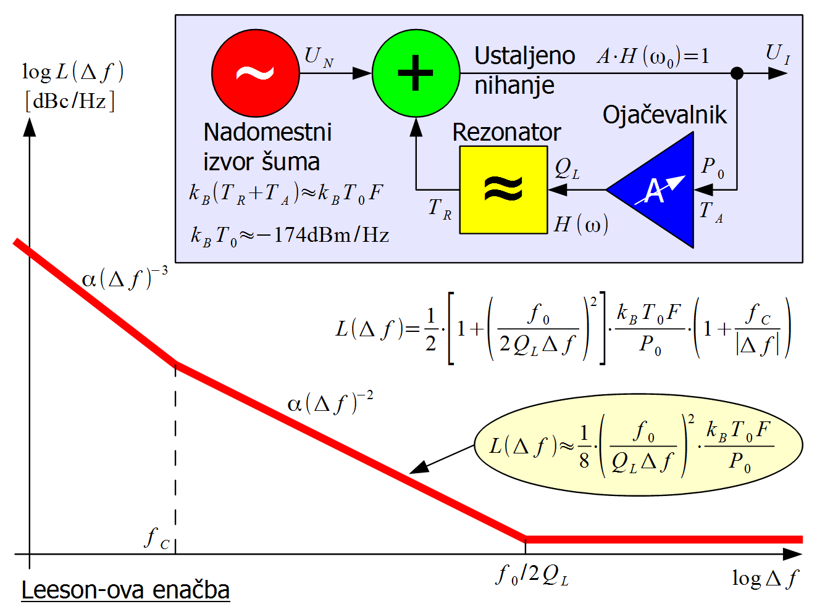

Leeson-ova enačba daje spektralno gostoto faznega šuma L(Δf) na odmiku Δf od frekvence nihanja oscilatorja f₀, normirano na izhodno moč oscilatorja P₀. L(Δf) običajno navajamo v logaritemskih enotah dBc/Hz, kjer črka "c" pomeni "carrier", to se pravi normirano na moč P₀ čistega nosilca na frekvenci f₀. Spektralna gostota faznega šuma L(Δf) je zrcalno simetrična okoli osrednje frekvence f₀. Leeson-ova enačba velja, ko je fazni šum majhen L(Δf)•B<<1, kjer je B pasovna širina opazovanja.

Poleg toplotnega šuma gradnikov določa fazni šum oscilatorja obremenjena kvaliteta rezonatorja Q_{L}. Fazni šum oscilatorja se poveča nad raven toplotnega šuma šele pri majhnih odstopanjih Δf<f₀/2Q_{L} od osrednje frekvence f₀. V najzanimivejšem področju odmikov Δf, ko je spektralna gostota faznega šuma L(Δf) obratno sorazmerna kvadratu odmika Δf, pogosto uporabljamo poenostavljeno Leeson-ovo enačbo.

Spektralna gostota šuma aktivnih gradnikov (tranzistorjev) je pri visokih frekvencah skoraj frekvenčno neodvisna. Pri zelo nizkih frekvencah se šum tranzistorjev začne večati kot šum 1/f. Mejna frekvenca f_{C} (kjer "C" pomeni "corner" oziroma 1/f prelom) je v velikostnem razredu f_{C}≈1kHz za bipolarne tranzistorje (Si BJT, SiGe HBT, InGaP HBT) oziroma f_{C}≈1MHz za poljske tranzistorje (GaAs FET, GaAlAs HEMT itd).

Nasičenje ojačevalnika pri ustaljenem nihanju oscilatorja je nelinearen pojav, ki nizkofrekvenčni šum aktivnega polprevodnika preslika v neposredno okolico osrednje frekvence nihanja oscilatorja f₀ in dodatno poveča fazni šum oscilatorja. V neposredni okolici Δf<f_{C} osrednje frekvence f₀ postane fazni šum obratno sorazmeren kubu (tretji potenci) odmika Δf. Ker je šum 1/f večji pri poljskih tranzistorjih, visokofrekvenčne oscilatorje običajno gradimo z bipolarnimi tranzistorji.

Leeson-ova enačba velja za dobro načrtovan oscilator, kjer nasičenje ojačevalnika povsem pravilno ustali nihanje oscilatorja. Nasičenje lahko obravnavamo tudi kot amplitudno povratno vezavo in vsaka povratna vezava lahko postane nestabilna. Nestabilna delovna točka tranzistorja pomeni spreminjanje impedanc v vezju, torej dodatno fazno modulacijo in močno povečan fazni šum. Skrajni primer je super-regenerativni sprejemnik, kjer nasičenje ojačevalnika oziroma nastavitev delovne točke tranzistorja namenoma naredimo nestabilno tako, da se oscilator periodično ugaša (quenching) in ponovno zaganja iz toplotnega šuma.

Ker so impedance bipolarnega tranzistorja odvisne predvsem od enosmernih tokov skozi tranzistor, uporablja dobro načrtovan oscilator za majhen fazni šum takšno nastavitev delovne točke, da se enosmerni tokovi skozi tranzistor tudi v nasičenju čim manj spreminjajo. V napetostno nastavljivem oscilatorju (VCO) dodajajo fazni šum varikap diode, ki toplotni šum preslikajo v frekvenčno modulacijo oscilatorja. Kakršnekoli motnje na napajanju oscilatorja, na njegovem izhodu oziroma kakorkoli sklopljene v vezje oscilatorja prav tako poslabšajo fazni šum nad Leeson-ovo teoretsko mejo.

Meritev faznega šuma oscilatorja je svojevrstna in pravzaprav zelo zahtevna meritev jakosti frekvenčnega spektra. Jakost spektra lahko načeloma izmerimo s primernim frekvenčnim sitom in merilnikom moči. Za meritev faznega šuma bi potrebovali sito, ki ima vsaj tisočkrat višjo kvaliteto Q_{SITA} od kvalitete rezonatorja Q_{L} v oscilatorju. Takšno sito tehnično ni izvedljivo, saj že sam oscilator izdelamo z najboljšim rezonatorjem, ki nam je na voljo.

V visokofrekvenčnem spektralnem analizatorju si pomagamo z mešanjem (oziroma več mešanji) na primernejšo medfrekvenco f_{m}. kjer lahko izdelamo sito z zahtevanimi lastnostmi. Visokofrekvenčni spektralni analizator povsem jasno meri vsoto moči faznih šumov obeh (vseh) oscilatorjev L₁(Δf)+L₂(Δf) v merilniku in v merjencu:

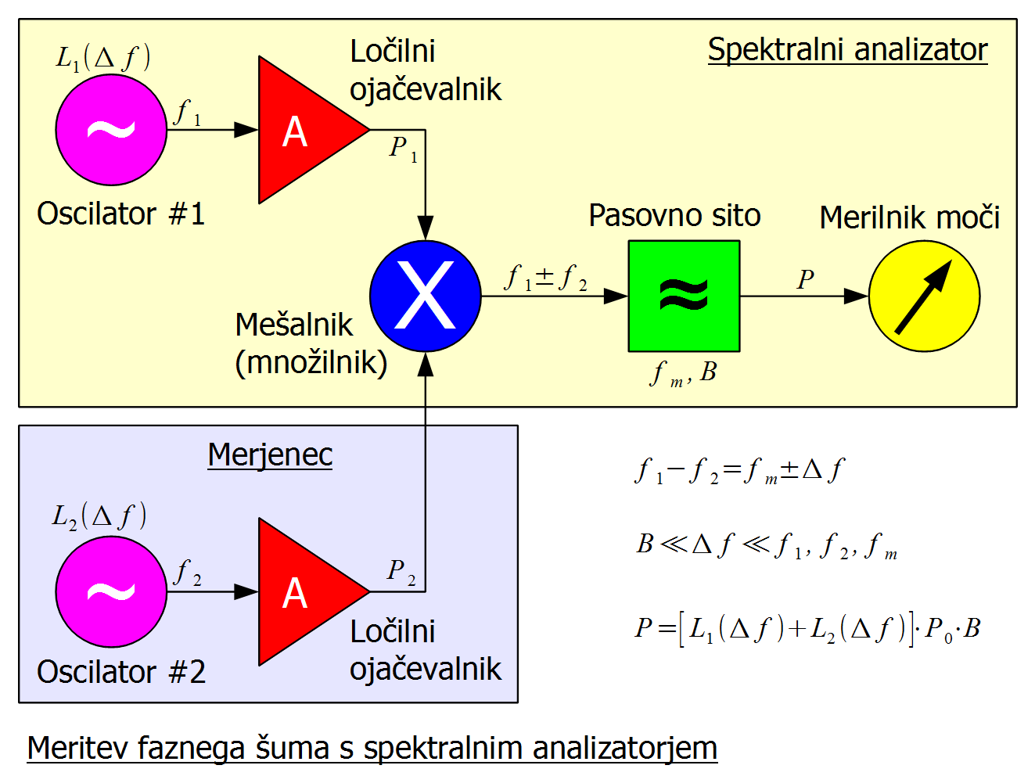

Meritev faznega šuma s spektralnim analizatorjem je lahko povsem smiselna ali tudi povsem nesmiselna, odvisno od merjenca in postavitve meritve. Sodoben visokofrekvenčni spektralni analizator vsebuje frekvenčno nastavljiv YIG rezonator (Yttrium-Iron Garnet ali Y₃Fe₅O₁₂), ki na frekvenci f₁≈3GHz dosega kvaliteto Q_{L1}≈300. Če s spektralnim analizatorjem merimo LC oscilator, ki na podobni frekvenci f₂≈3GHz dosega kvaliteto komaj Q_{L2}≈30, bo pričakovani fazni šum merjenca stokrat večji od faznega šuma merilnika in je rezultat meritve povsem smiseln: L₁(Δf)<<L₂(Δf).

Obratno je fazni šum LC oscilatorja merjenca pri znatno nižji f₂≈30MHz in Q_{L2}≈30 stokrat manjši od faznega šuma merilnika, torej bi bila takšna meritev povsem nesmiselna: L₁(Δf)>>L₂(Δf). Vse, kar lahko storimo, je to,
da frekvenco merjenca najprej pomnožimo v gigaherčno področje. Vsako podvojevanje frekvence pomeni tudi podvojevanje faznih kotov, torej vsakokrat +6dB višji fazni šum.

Faznega šuma kristalnih oscilatorjev s Q_{L}>3000 z običajnim spektralnim analizatorjem ne moremo meriti! Za zahtevnejše meritve faznega šuma potrebujemo opremo, ki vsebuje oscilator, pasivni rezonator ali kasnilni vod z dosti višjo ali kvečjemu podobno kvaliteto Q_{L} kot merjenec. Če sta kvaliteti merilnika in merjenca Q_{L1}≈Q_{L2} oziroma fazna šuma L₁(Δf)≈L₂(Δf) v istem velikostnem razredu, mora merilni postopek vključevati določanje lastnega faznega šuma merilnika.

Ne glede na merilni postopek moramo pri meritvah faznega šuma vedno zagotoviti, da med posameznimi oscilatorji, pasivnimi rezonatorji oziroma kasnilnimi vodi ni medsebojnih vplivov. Če se merjeni oscilator uklene na referenčni oscilator, na pasivni rezonator ali na kasnilni vod merilnika, je rezultat meritve popolnoma nesmiseln, običajno bistveno boljši od resničnega faznega šuma. Medsebojne vplive izločimo z ločilnimi ojačevalniki, slabilci, cirkulatorji in seveda primernim oklapljanjem merilnika in merjenca, da ne pride do sklopa preko sevanja.

Za vajo izmerimo fazni šum visokofrekvenčnega oscilatorja. Merjenec je VCO s silicijevim bipolarnim tranzistorjem BFP420 in rezonatorjem v tehniki mikrotrakastih vodov, ki se uglašuje s šestimi varikap diodami. Obremenjena kvaliteta takšnega rezonatorja je v velikostnem razredu Q_{L}≈10. VCO pokriva frekvenčni pas 2.4GHz do 4.6GHz, podobno kot YIG oscilator v spektralnem analizatorju. Ker delujeta oba oscilatorja v istem frekvenčnem pasu in je kvaliteta YIG oscilatorja bistveno višja od kvalitete mikrotrakastega oscilatorja, je v tem primeru meritev faznega šuma z visokofrekvenčnim spektralnim analizatorjem povsem upravičena.

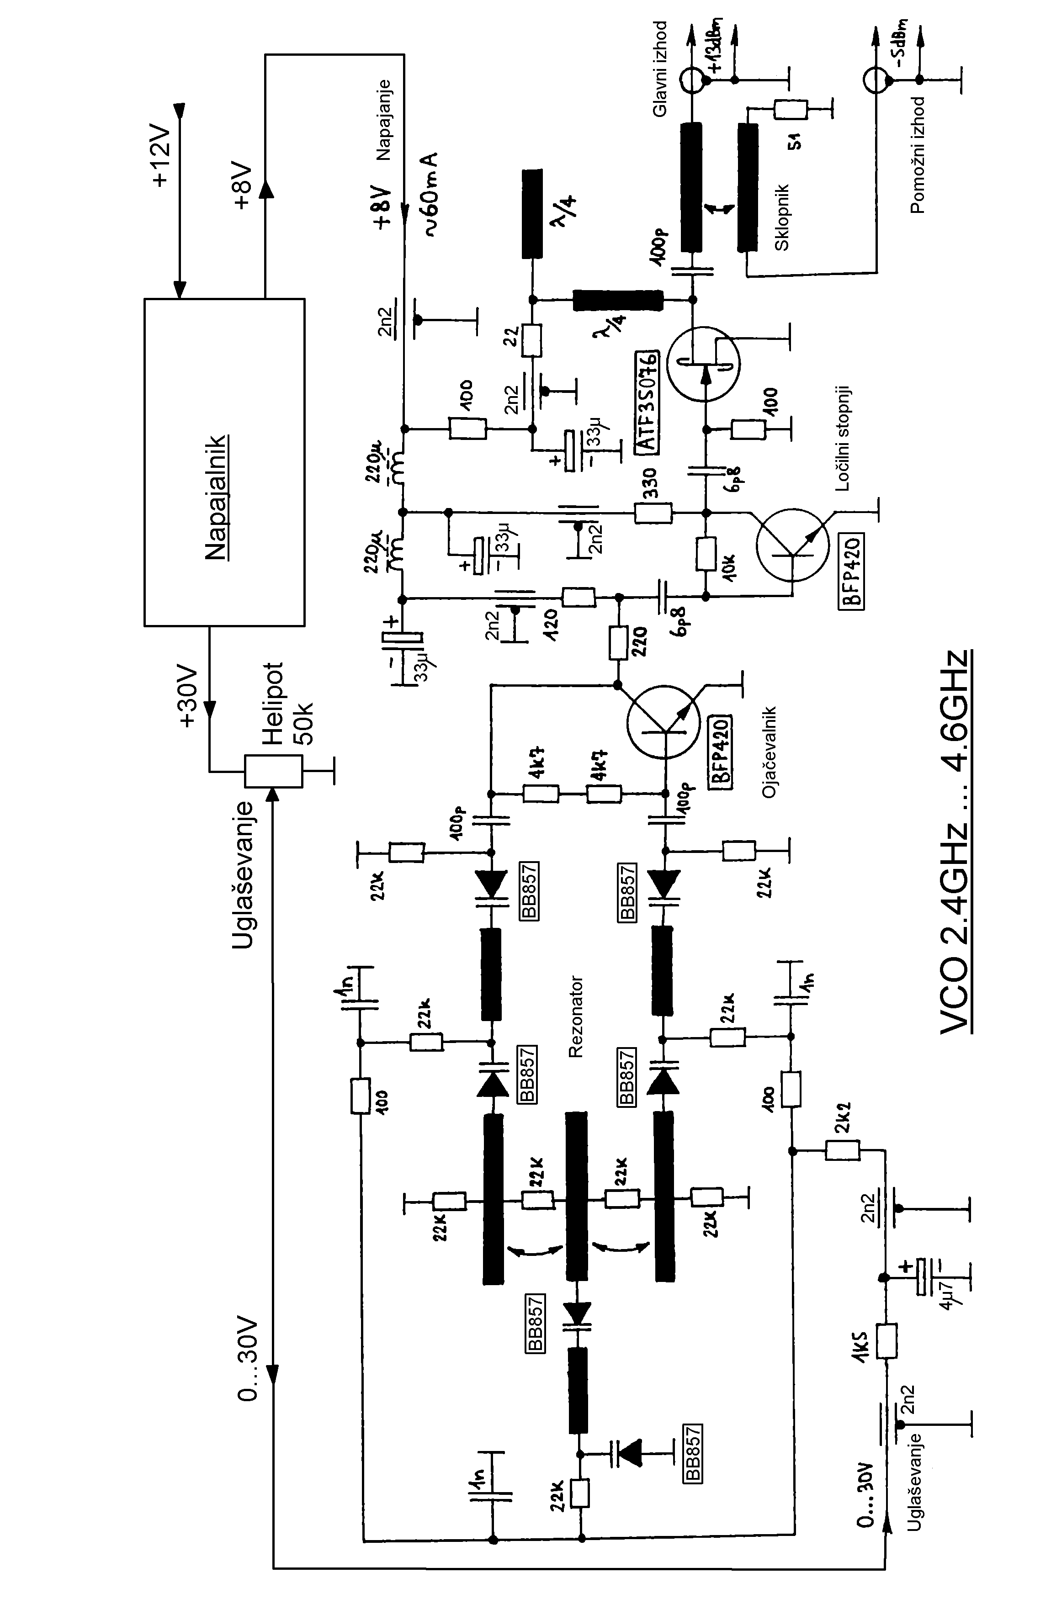

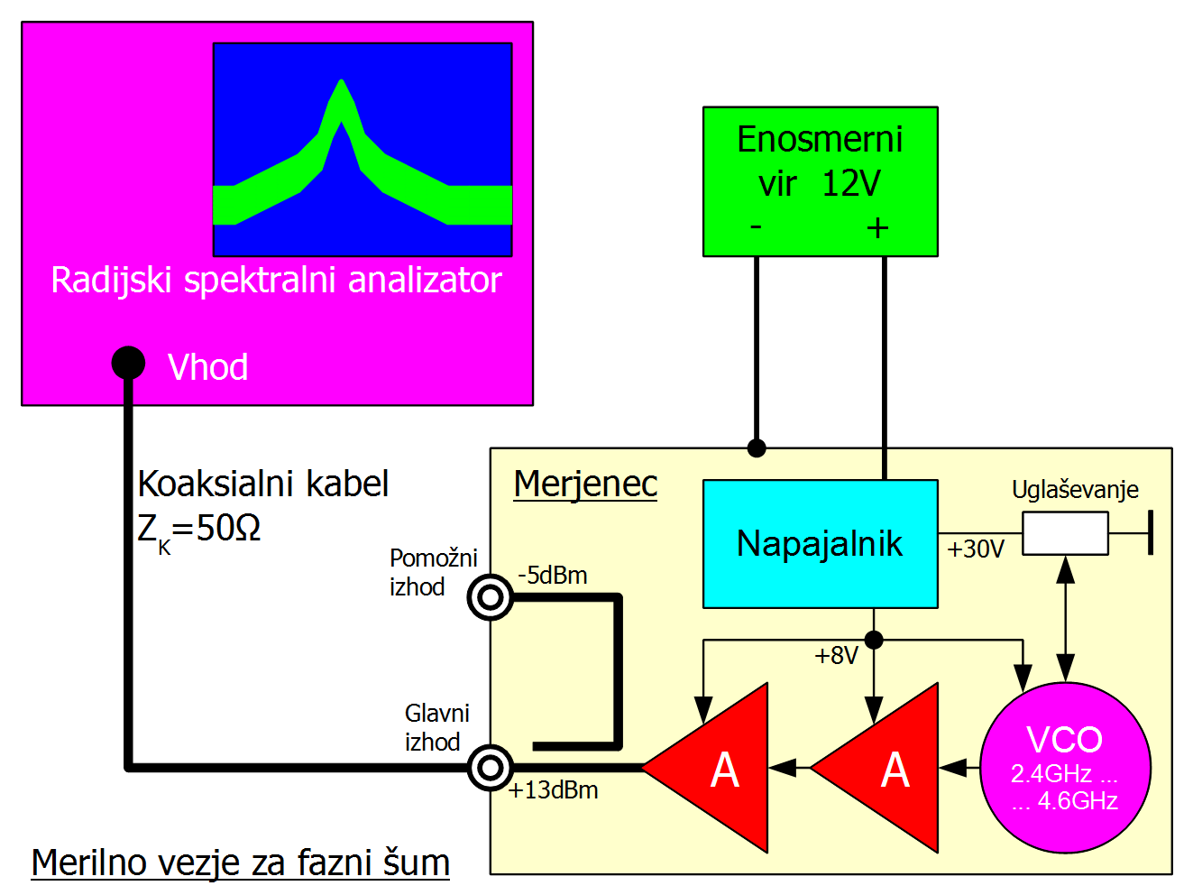

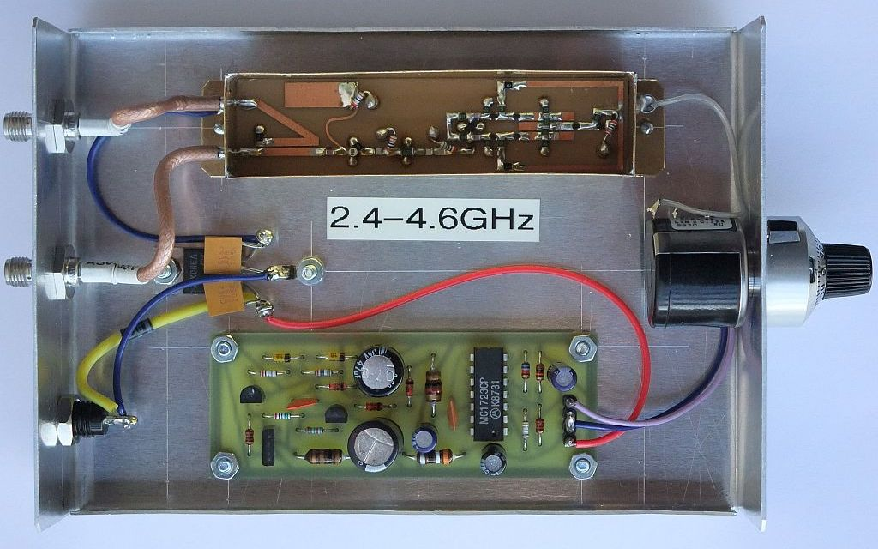

VCO merjenec je že opremljen z dvema ločilnima stopnjama. VCO je tudi primerno oklopljen pred motnjami iz okolice. V isto ohišje sta vgrajena tudi napajalnika za +8V (VCO in ločilne stopnje) ter +30V za varikap diode, da je motenj iz okolice čim manj. Napetost na varikap diodah nastavimo z natančnim potenciometrom Helipot na 10 obratov.

Razporeditev in vezava vseh merilnih pripomočkov je prikazana na spodnji sliki:

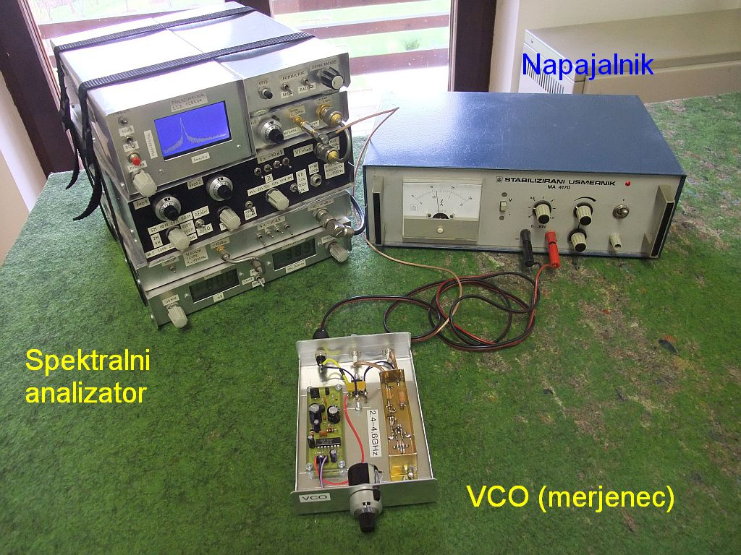

Pri meritvi faznega šuma pazimo, da je ločljivost spektralnega analizatorja B vsaj desetkrat (boljše tridesetkrat) manjša od frekvenčnega odmika Δf. Pri premajhen odmiku Δf oziroma preveliki pasovni širini B bomo namesto faznega šuma merili odziv pasovnega sita v spektralnem analizatorju!

Ker je šum naključen signal, moramo meritev jakosti šuma povprečiti. V spektralnem analizatorju vključimo oziroma nastavimo video sito tako, da je B_{VIDEO}<<B. Očitanemu povprečju v dBm moramo prišteti faktor povprečenja logaritma signala, ki je za Gauss-ov šum 2.51dB.

Primer: na spektralnem analizatorju odčitamo jakost nosilca +9dBm in jakost povprečenega faznega šuma -64dBm. Razmerje nosilec/šum znaša:

+9dBm-(-64dBm)+2.51dB=75.5dB

Ta rezultat preračunamo v dBc/Hz tako, da upoštevamo pasovno širino B spektralnega analizatorja. Primer:

B=10kHz=40dB•Hz, L=-(75.5dB)-(40dB•Hz)=-115.5dBc/Hz.

Končno spektralni analizator omogoča, da ocenimo njegov lastni fazni šum. Pri enosmerni dobimo na zaslonu spektralnega analizatorja visok enosmerni špik, ki ga obdaja le fazni šum oscilatorja (oziroma oscilatorjev) znotraj spektralnega analizatorja.

Fazni šum VCOja merimo pri frekvenčnih odmikih od Δf=10kHz do Δf=10MHz. V tem področju frekvenčnih odmikov velja poenostavljena Leeson-ova enačba: fazni šum je sorazmeren kvadratu odmika frekvence Δf. Bližje od 10kHz niti celotna Leeson-ova enačba ne velja več, ker fazni šum ni več zadosti majhen v primerjavi z močjo nosilca. Dlje od 10MHz prevlada toplotni šum ločilnih stopenj oziroma spektralnega analizatorja.

Meritve opravimo tako, da VCO nastavimo na željeno frekvenco in najprej merimo pri največjem odmiku Δf=10MHz. Odmik nato znižujemo hkrati s preletom in ločljivostjo spektralnega analizatorja. Izmerjene vrednosti faznega šuma si zapišemo v tabelo:

Odmik Δf | VCO 2.5GHz | VCO 3.5GHz | VCO 4.5GHz | Samo SA
10MHz
3MHz
1MHz
300kHz
100kHz
30kHz
10kHz

Končno narišemo vse štiri krivulje faznega šuma v graf in pri vsaki krivulji natančno označimo, kateri meritvi pripada:



